深 圳 大 学 实 验 报 告

课程名称： 计算机网络

实验项目名称： 网络互联路由

学院： 计算机与软件学院

专业： 计算机科学与技术（创新班）

指导教师： 邹永攀

报告人： 李文俊 学号： 2023150001 班级： 高性能班
同组人： 陈科，陈俊年，王子坤，蔡梓旗，朱鹏飞

实验时间： 2025年6月5日至6月12日

实验报告提交时间： 2025年6月18日

教务处制
一、实验目的
1. 掌握交换机和路由器的连接方法
2. 掌握路由器常用配置命令
3. 掌握静态路由配置方法
二、实验环境
Quidway AR2200（或AR2200-S）系路由器2台
S5700（或S3700）系交换机1台
PC机4台
Console线缆1条（用于配置路由器与交换机）
双绞线若干
三、实验过程及结果
1 配置VLAN
1.1 连接线路
按图示，将四台主机分别连接交换机的四个接口，本次实验具体端口为PC1 Ethernet0/0/2 PC2 Ethernet0/0/4 PC3 Ethernet0/0/6 PC4 Ethernet0/0/8
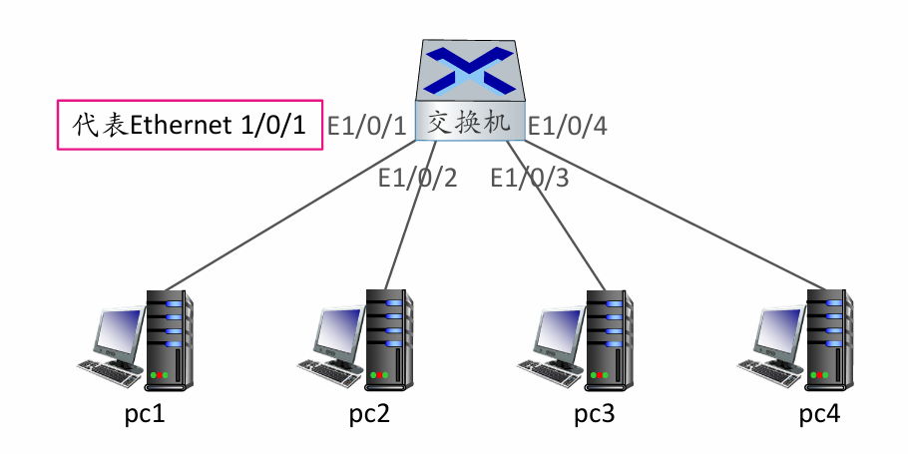
图 1
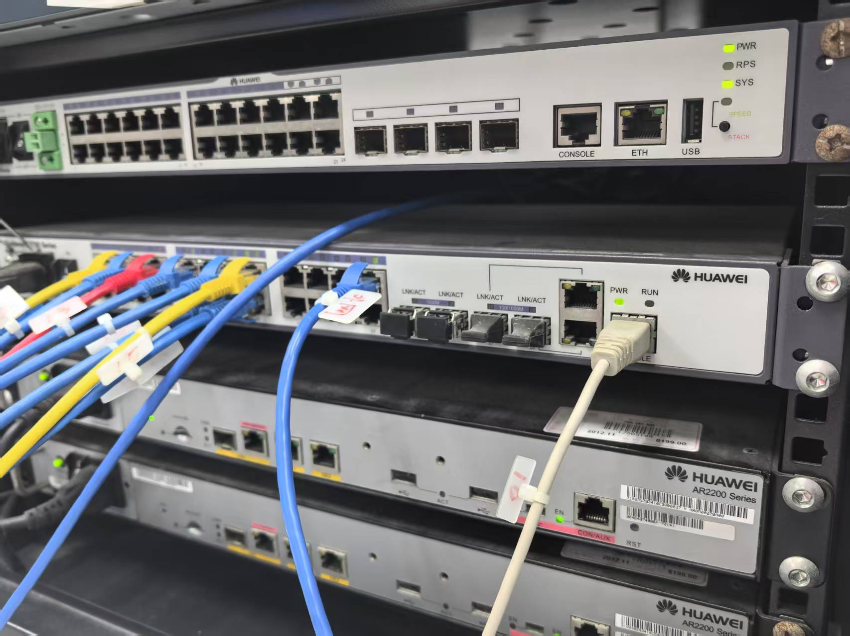
1.2 配置交换机的VLAN
将PC1和PC2配置为VLAN2，将PC3和PC4配置为VLAN3，过程如下：
配置vlan2：
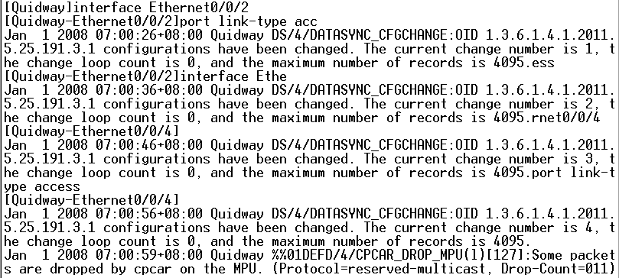
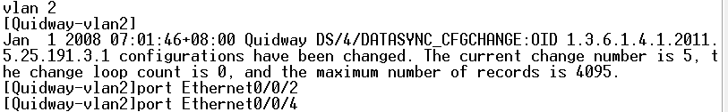
配置vlan3：
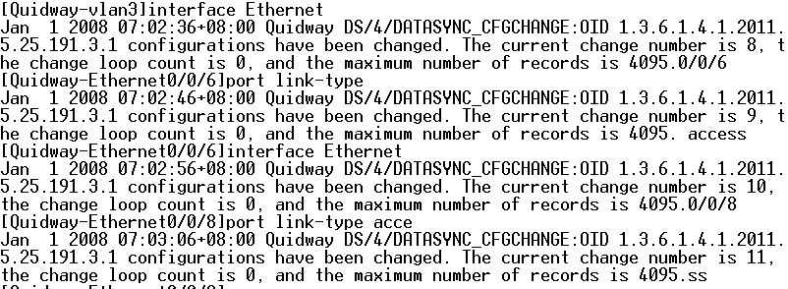
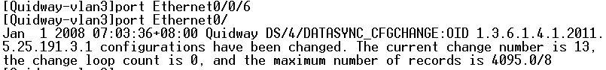
检查配置：
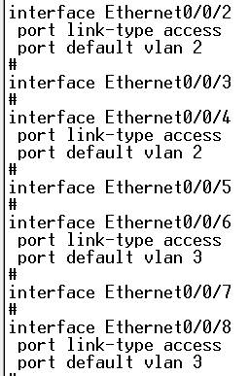
1.3 配置主机
按图示为四台主机配置IP地址、网络掩码、网关地址，具体过程如下：
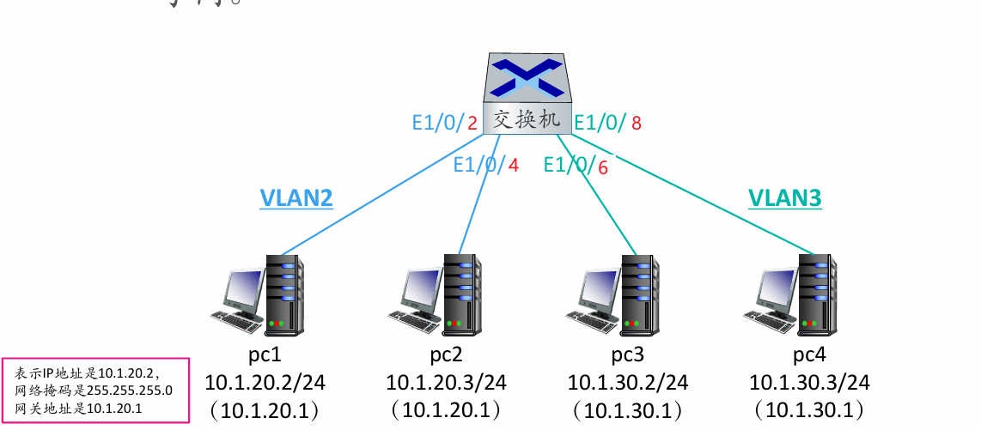
PC1 ip设置：
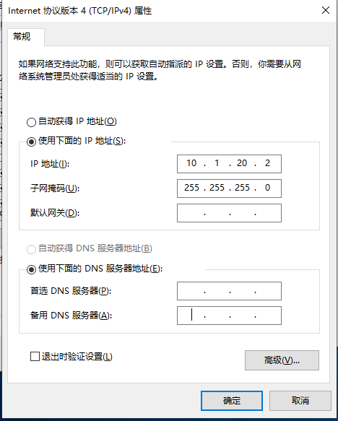
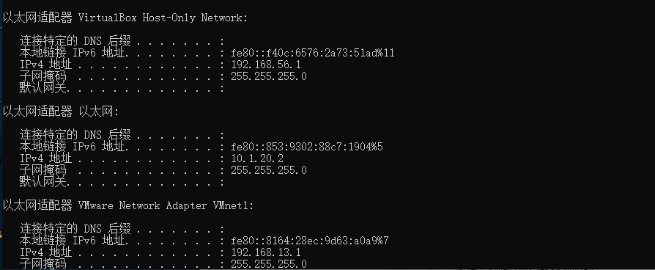
PC2 ip设置：
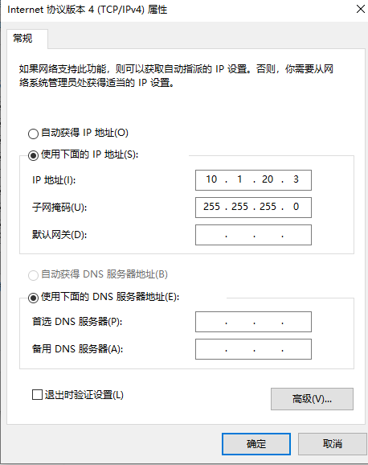

PC3 ip设置：
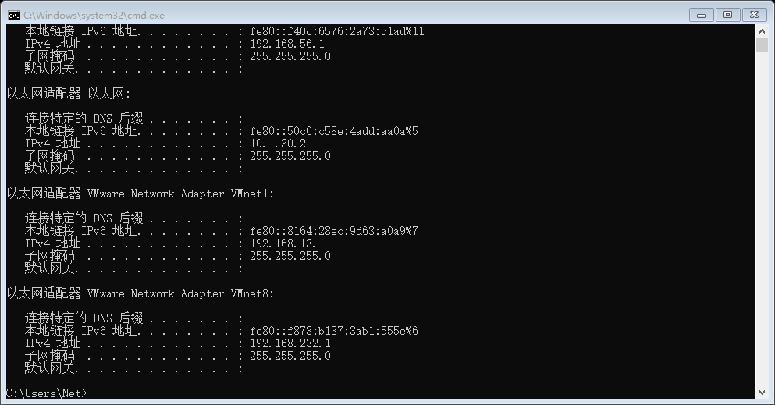
PC4 ip设置：
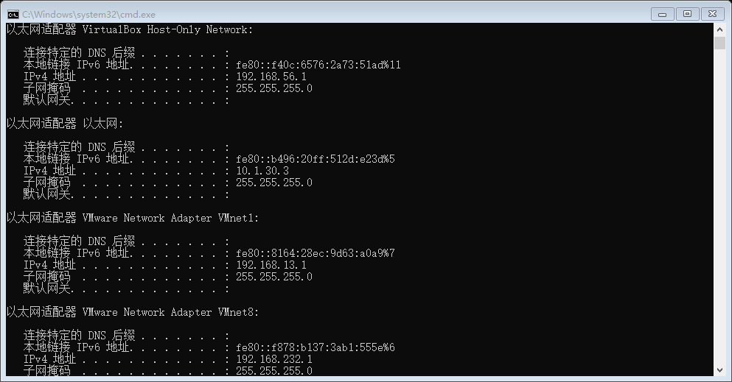
1.4 配置验证
PC1 ping PC2 和 PC3 ping PC4，成功ping通
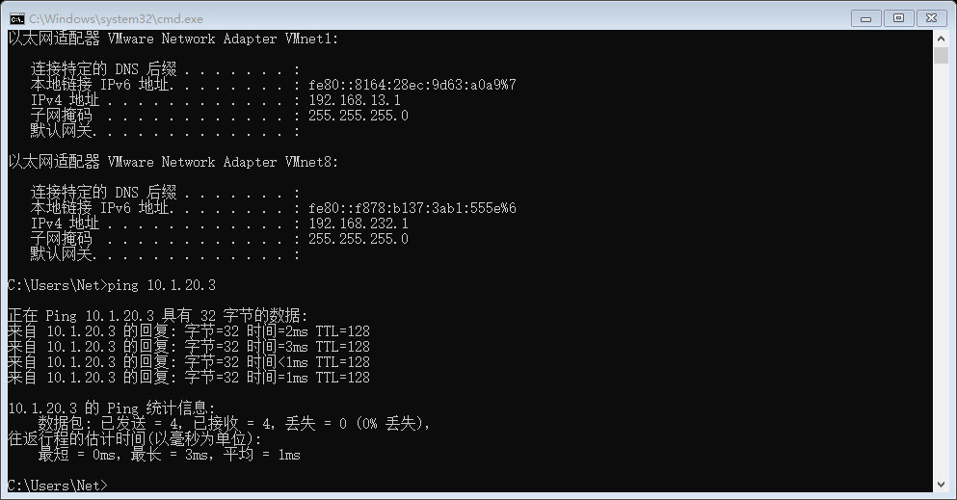
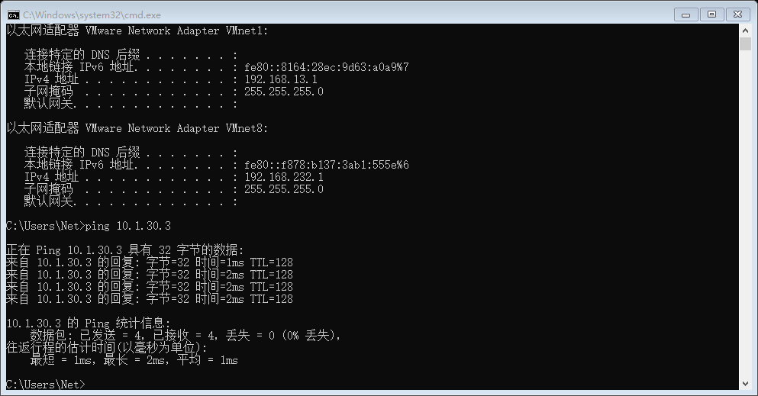
PC3 ping PC1 无法ping通
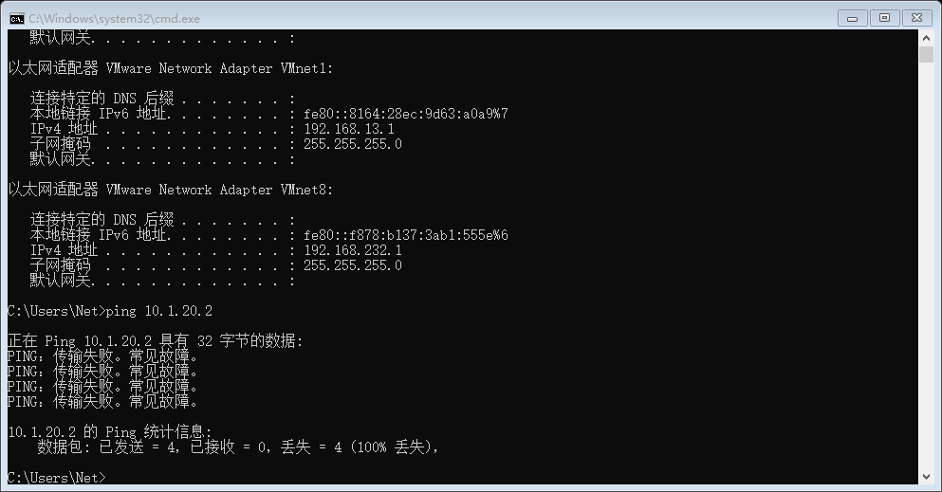
2 配置路由器A
2.1 连接路由器
按图示，将交换机的两个接口分别与两台路由器的LAN口相连，将路由器的两个GigabitEthernet口相连。
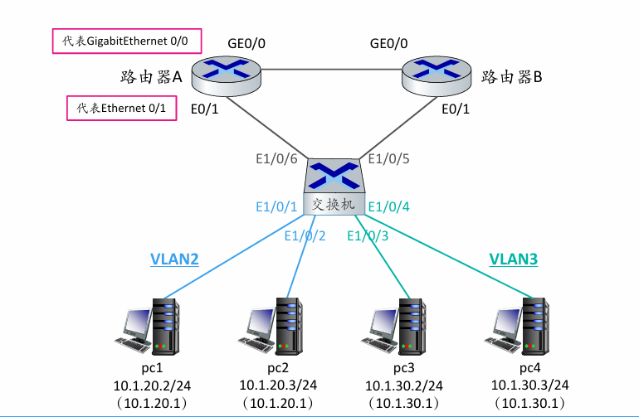
现场图片：
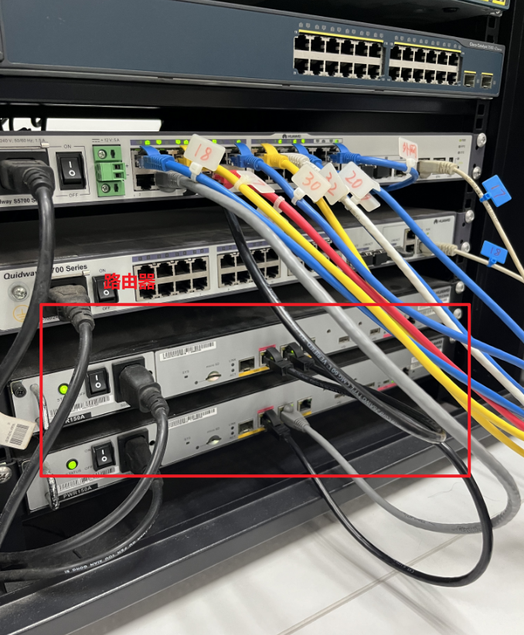
虽然交换机通过两台路由器实现了物理互通，但是通过ping命令可以知道，pc1和pc3还无法实现互通，原因是交换机连接路由器的接口不属于VLAN，使得路由器收不到属于VLAN的分组。现在需要进行路由器的配置，以实现PC1和PC3的互通
2.2登录并命名路由器A
通过Console口连接并登录路由器A，发现路由器已经改名，所以不需要再修改路由器名字。
清除原有配置：
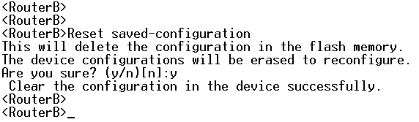
重启路由器：
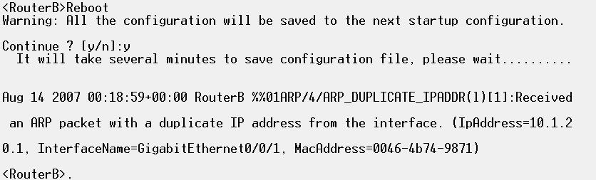
进入系统视图：
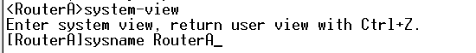
使用[RouterA] display ip routing-table命令，查看路由器A各端口使用情况，按空格查看下一个端口：DOWN表示没有连接，即弃用状态；UP表示正在运行的端口。
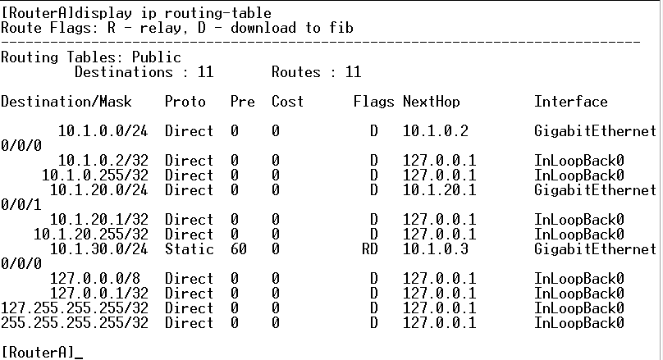
2.3 配置路由器A WAN口和LAN口
每个路由器要配置两个端口：一个是和交换机相连的LAN端口GigabitEthernet0/0/1，另一个是用于实现两台路由器间互联的WAN端口GigabitEthernet0/0/0。首先分别为上述两个端口配置相应的IP地址。
设置IP地址：首先设置路由器A的GigaitEthernet0/0/1和GigaitEthernet0/0/0设置ip地址
以设置路由器A的GigaitEthernet0/0/1为例，步骤如下：
1)进入以太网接口视图：[RouterA] interface GigabitEthernet 0/0/1
2)设置其IP地址：[RouterA- GigabitEthernet 0/0/1] ip address 10.1.20.1 24
GigabitEthernet0/0/0 的地址设置为10.1.0.2/24
使用指令undo shutdown开启当前接口
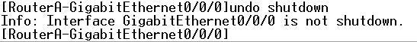
当前总体框架为：
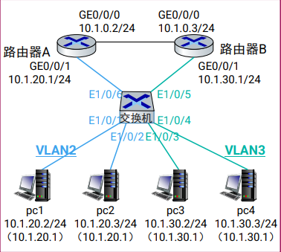
2.4 配置路由器A路由表
为了能够通过路由器转发分组，还需要配置路由器需要配置两条静态路由，以路由器A为例：第一条静态路由用于实现路由器A对VLAN2（IP地址：10.1.20.0/24）的访问，其下一跳指向与本地交换机连接的GigabitEthernet0/0/1端口；第二条静态路由则指向目标网络VLAN3（IP地址：10.1.30.0/24），下一跳地址为对端路由器B的GigabitEthernet0/0/0端口IP（10.1.0.3/24）。
以配置路由器A的静态路由为例：
[RouterA] ip route-static 10.1.20.0 24 GigabitEthernet0/0/1
该命令的功能是当路由器收到去往10.1.20.0/24的流量时，会直接从GigabitEthernet0/0/1接口发出。适用于目标网络直接连接在GigabitEthernet0/0/1接口所在的链路，。路由器无需查询下一跳设备的IP地址，直接从该接口发送数据包。
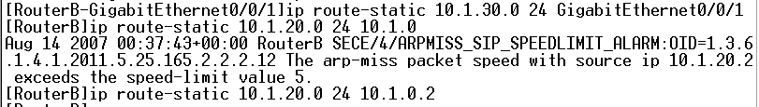
[RouterA] ip route 10.1.30.0 24 10.1.0.3
该命令的功能是当路由器收到去往10.1.30.0/24的流量时，会通过ARP解析下一跳10.1.0.3的MAC地址，再将数据包封装为帧发送该设备，下一跳路由器（10.1.0.3）需自行决定如何将流量传递到最终目标。适用于目标网络需要通过中间路由器（在此处IP为10.1.0.3）才能到达，且10.1.0.3是RouterA已知的可达地址。
查看路由表验证配置：
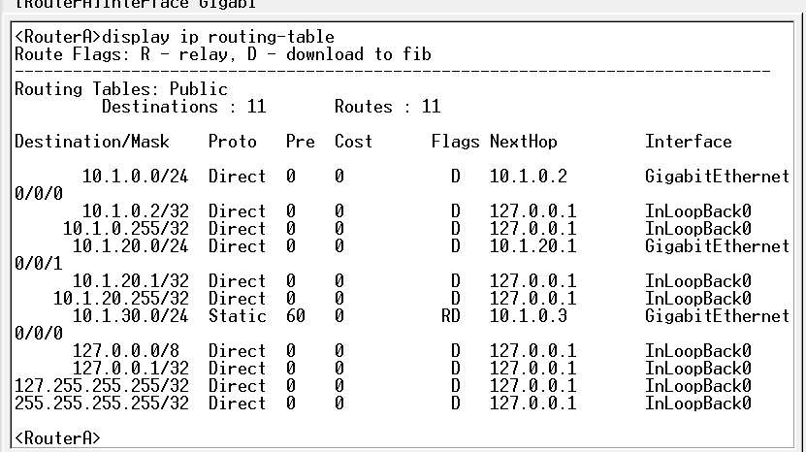
3 配置路由器B
路由器B配置过程和A一致。对于路由器B，GigaitEthernet0/0/1的ip地址设置为10.1.30.1/24，GigaitEthernet0/0/0 ip设置为10.1.0.3/24
验证路由器B的配置结果：
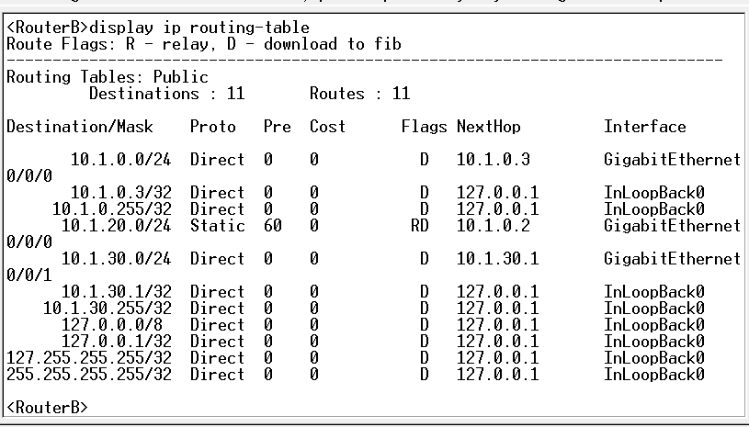
4 验证配置是否成功
完成上述配置后，VLAN2与VLAN3之间即可通过路由器的静态路由策略实现跨网段通信。
使用PC1（VLAN2）对PC3（VLAN3）进行ping操作，结果如下所示
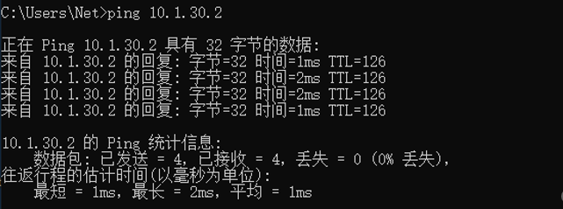
四、讨论与总结
有了实验五的铺垫，这次实验较为顺利，但仍然会遇到各种问题，比如在实验过程中，一打开路由器就发现已经登录了路由器A，忽略了退回去进行清除的步骤，因此出现后面ip地址被占用的情况，即设置路由器B的GigabitEthernet0/0/0的ip地址（10.1.0.3/24）的过程中出现了conflicts with another address的报错。经查询相关资料，发现出现这个报错的原因可能是该ip地址已经被其他端口抢先设置。为了查明准确的原因，使用[RouterB]display ip interface brief命令，查看所有端口的IP地址。观察后得知，原来是因为路由器B的GigabitEthernet0/0/0端口抢先设置了10.1.0.3/24这个ip地址（应该是上一个使用者注册的），使用命令：[RouterB-GigabtEthernet0/0/0]undo ip address删除该端口下所有的ip地址，使10.1.0.3/24这个地址空出来。最后重复开始时设置GigabitEthernet0/0/2的ip地址的操作，显示设置成功。在第一次配置完两个路由器后测试，pc1与pc3不能互通，我们以为时路由器B的配置有问题，因为实验讲义上演示的是路由器A，在路由器B上检查了很久都没有找出问题，最后才发现是路由器A在设置IP时输入错误，导致PC1与PC2不能互通，在更改后就成功了。
通过本次实验，我成功掌握了：VLAN的划分方法和配置原理，交换机与路由器的物理连接方式，路由器常用配置命令的使用，包括接口IP设置、命名与基本调试，静态路由的配置方法及其实现跨子网通信的原理，网络连通性测试手段（如ping命令）和配置验证方法（如display命令族）。
本实验不仅增强了我对网络设备配置的熟练度，也加深了我对数据链路层与网络层协同工作的理解。通过实践操作，我体会到了路由器在不同子网之间转发数据的核心作用，同时也提升了协作完成中小型网络搭建与调试的能力，为日后进入公司进行团队协作开发打下基础。
指导教师批阅意见：

成绩评定：

指导教师签字：邹永攀
2025 年 6 月 日
备注：
注：1、报告内的项目或内容设置，可根据实际情况加以调整和补充。
2、请勿随意改动报告封面的格式。

